L’expérience d’Edgar

**Lorsque la communication se passe bien et qu’elle est soutenue par la technologie, c’est une excellente expérience.**--co-concepteur

*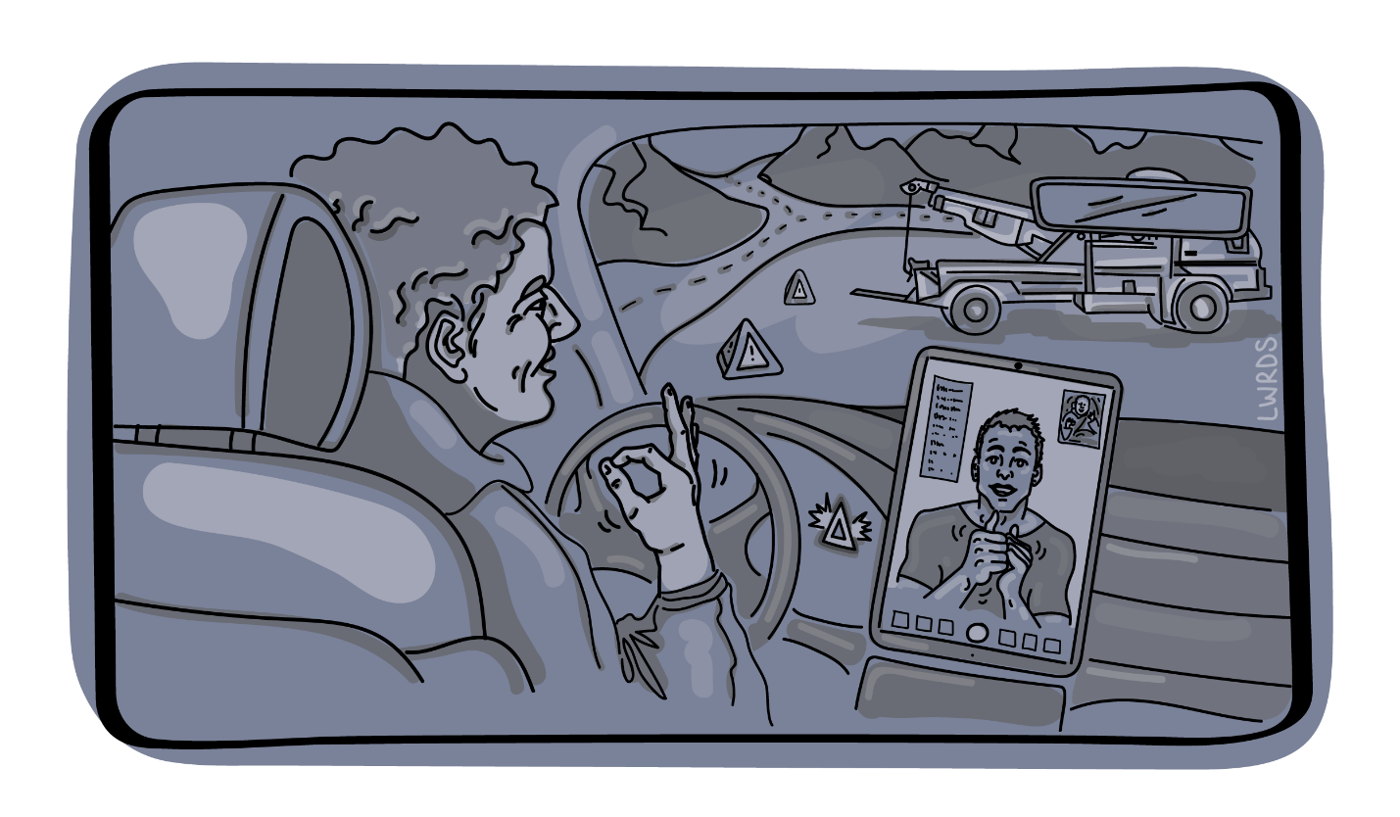Figure 1 Edgar est assis dans sa voiture en panne et utilise la langue des signes avec quelqu’un sur un appareil numérique.*

Edgar a un pneu crevé sur son camion. Il se trouve sur une grande autoroute en Alberta. Il y a de la circulation, il s’est garé sur le bas-côté. Il a appelé les autorités pour demander de l’aide. Il est sourd. Heureusement, la GRC (Gendarmerie royale du Canada) était préparée quand Edgar a appelé, et ils ont utilisé un service de relais vidéo pour communiquer avec Edgar. Le conducteur de la dépanneuse était également informé, équipé et formé. Il a utilisé un logiciel de transcription sur son téléphone pour communiquer directement avec Edgar. L’aide était en route et Edgar pouvait maintenant être assuré qu’ils seraient en mesure de communiquer efficacement pour l’aider.

#### À retenir de l’expérience d’Edgar

Parce que les technologies et les pratiques de communication étaient à la fois disponibles et utilisées efficacement, Edgar s’est senti en sécurité, compris et a eu l’impression qu’il recevrait l’aide dont il avait besoin pour continuer sa journée. Cet inconvénient (le pneu) serait le seul inconvénient auquel il aurait à faire face – la communication était couverte!

*Recommandation : Chaque employé doit savoir comment utiliser et avoir accès à des systèmes de communication alternatifs.*

L’expérience de Janeesha

**Lorsque l’inclusion dans le travail est l’objectif, les personnes ne devraient pas avoir à demander (continuellement) des sous-titres, des documents accessibles et d’autres mesures d’adaptation déjà discutées.** --co-concepteur

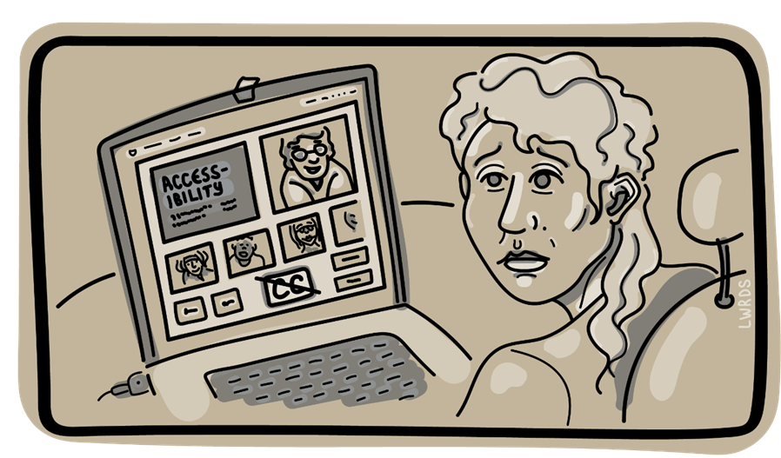

*Figure 2 Janeesha est assise devant un ordinateur utilisant un logiciel de vidéoconférence. Il n’y a pas de sous-titres disponibles.*

Une entreprise déclare qu’elle s’engage en faveur de la diversité, de l’équité et de l’inclusion. Pourtant, Janeesha, une membre de l’équipe qui est sourde, devait assister à une réunion de travail hebdomadaire malgré le fait qu’elle déclarait constamment qu’elle ne pouvait pas participer en raison de l’absence de sous-titres. Bien que Janeesha ait fait part de ses préoccupations, l’employeur a réagi en l’obligeant à assister aux réunions et à en tirer le meilleur parti possible. Janeesha ayant régulièrement fait part de ses préoccupations, son employeur l’a excusée des réunions, pour ensuite remettre en question les demandes de mesures d’adaptation. Janeesha n’a pas été surprise parce que la vidéo de formation de l’entreprise sur l’accessibilité n’était pas accessible non plus.

#### À retenir de l’expérience de Janeesha

Les pratiques en milieu de travail qui sont appuyées par la technologie (p. ex., la formation, les réunions, les documents internes, les ressources, les processus et l’équipement) doivent être inclusives. Lorsque les personnes handicapées ne sont pas prises en compte dans les décisions ou considérées comme des contributeurs, les politiques, les pratiques, les outils, les technologies et les systèmes qui peuvent être équitables renforcent plutôt l’exclusion. Lorsqu’un collègue doit (à nouveau) expliquer ce dont il a besoin, cela peut être démoralisant et insultant et donner à la personne l’impression d’être un élément secondaire, un fardeau, un inconvénient et certainement pas un égal.

*Recommandation : Toute politique liée à la technologie (son développement, sa conception, son déploiement, son approvisionnement, son utilisation, son évaluation) ne doit jamais désavantager les personnes handicapées.*

L’expérience de Sumi

**Supposément... plus... facile... à réserver… Puis j’ai découvert... de nombreuses lacunes en matière de conformité..... Je vais juste devoir réserver à l’ancienne**. --co-concepteur

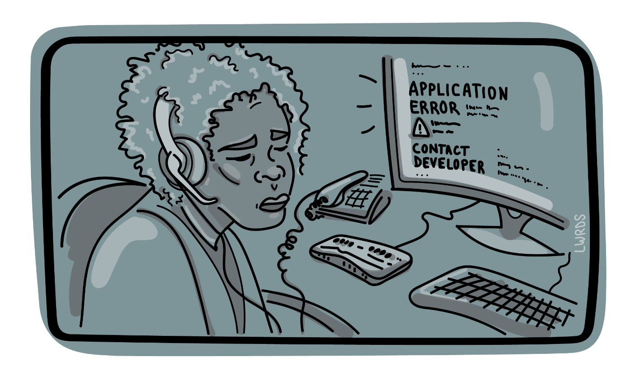

*Figure 3 Sumi est assise devant son ordinateur avec un convertisseur braille attaché. L’écran signale : Erreur d’application : contactez le développeur.*

Le travail de Sumi dans une clinique nécessite l’utilisation d’un logiciel qui lui permet de planifier les rendez-vous des gens et de gérer le calendrier. Il est bien connu à la clinique que Sumi utilise un lecteur d’écran JAWS avec la technologie et pourtant, cette application a été achetée pour la clinique sans savoir si elle fonctionne avec JAWS. Maintenant, Sumi ne peut pas faire son travail – Sumi a été « handicapée » parce que l’entreprise a acheté une application qui ne répondait pas aux besoins de TOUS LES employés ou des employés potentiels. Sumi a essayé d’obtenir de l’aide : le fabricant du logiciel a dit qu’il s’agissait d’un problème lié à JAWS (ce qui est faux), l’équipe informatique interne a dit qu’elle ne pouvait rien y faire... c’est le logiciel que le « comité » a choisi, et maintenant Sumi doit demander de l’aide à chaque fois qu’elle veut apporter un changement à l’agenda.

#### À retenir de l’expérience de Sumi

L’approvisionnement est un point important à partir duquel le handicap peut être perpétué/créé ou éliminé. Lorsque des technologies accessibles existent, elles doivent être choisies pour créer des lieux de travail inclusifs et les fournisseurs doivent savoir que cette exigence sera mise en œuvre. Les personnes handicapées sont souvent forcées d’assumer des rôles dans lesquels elles doivent résoudre des problèmes d’interopérabilité avec leurs technologies d’assistance et être des technologues. De plus, les personnes handicapées doivent souvent défendre leurs besoins en matière de système au sein de leur organisation.

*Recommandation : Les politiques d’achat doivent donner la priorité aux systèmes et services inclusifs*

L’expérience de Jacobi

**Ils parlent pour vous, ils parlent de vous, mais ils ne vous parlent pas. Il suffit de me demander ce dont j’ai besoin et comment nous pouvons mieux travailler ensemble!!** –Co-concepteur

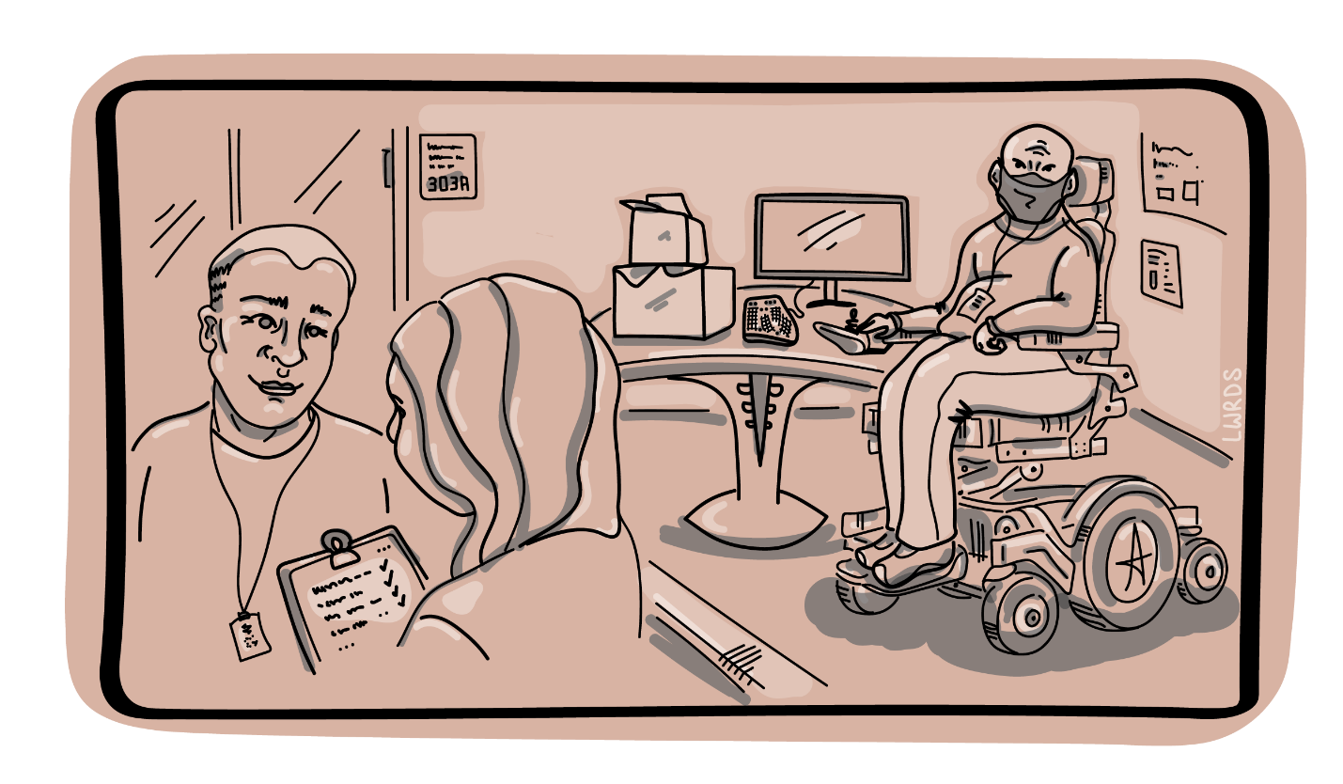

*Figure 4 Jacobi est assis avec ses appareils dans un coin pendant qu’un consultant et un autre membre de l’équipe discutent de ses besoins dans un autre coin.*

Quand Jacobi a commencé à travailler dans une nouvelle entreprise, personne ne lui a parlé au début. Jacobi a un handicap visible, alors il se sentait comme un grand éléphant dans la pièce - personne ne savait comment lui parler de son handicap ou comment travailler avec lui. À cause de cela, Jacobi se sentait vraiment seul au début de son nouveau travail. Il avait envie de dire : « Oui, je suis handicapé, ça ne sert à rien de faire semblant et de ne pas poser de questions! Il suffit de me demander ce dont j’ai besoin et comment nous pouvons mieux travailler ensemble!! »

L’entreprise n’a même pas interrogé Jacobi sur ses besoins au travail; au lieu de cela, elle a fait appel à un consultant qui a rédigé un rapport et déterminé ce pour quoi Jacobi était « qualifié ». Finalement, Jacobi a obtenu l’équipement dont il avait besoin selon le consultant, mais pas ce dont Jacobi avait réellement besoin ou ce qu’il préférait. Jacobi aurait pu accélérer et simplifier tout ce processus, si la société lui avait parlé en premier lieu. Maintenant, Jacobi doit attendre plus longtemps pour obtenir ce dont il a besoin pour effectuer le travail.

#### À retenir de l’expérience de Jacobi

Les personnes handicapées savent ce dont elles ont besoin, mais les employeurs parlent plutôt à des consultants. Fondamentalement, il est important de parler avec les gens et de les laisser décider de ce qui fonctionne le mieux pour eux.

*Recommandation : Les mesures d’adaptation en milieu de travail devraient donner la priorité aux besoins et aux souhaits de la personne. Les systèmes achetés pour une autre personne peuvent ne pas être l’option la plus utilisable.*